Муниципальное бюджетное
общеобразовательное учреждение
«Артынская средняя общеобразовательная школа»
Муромцевского муниципального района
Омской области
. «Утверждаю»
Директор МБОУ «Артынская СОШ»
__________Пономарева И.Г.

Программа
летнего оздоровительного лагеря
с дневным пребыванием детей
«Солнышко»

Возраст детей: 7-14лет
Срок реализации: лето 2025 г. (июнь)

С.Артын
Информационная карта программы
1 | Полное название программы | Программа летнего оздоровительного лагеря с дневным пребыванием детей на базе МБОУ «Артынская СОШ» «Солнышко»
2 | Цель программы | Организация отдыха и оздоровления учащихся школы в летний период. Создание условий, интересных, разнообразных по форме и содержанию для обеспечения полноценного отдыха, оздоровления детей и творческого развития
3 | Направление деятельности | Данная программа по своей направленности является здоровьесберегающей, т.е. включает в себя разноплановую деятельность, объединяет различные направления оздоровления, отдыха и воспитания детей в условиях оздоровительного лагеря.
4 | Краткое содержание программы | Программа содержит: мероприятия, реализующие программу; ожидаемые результаты и условия реализации; приложения.
5 | Разработчик программы | Жучкова Елена Юрьевна
6 | Муниципальное образовательное учреждение, представившее программу | Муниципальное бюджетное  общеобразовательное учреждение  «Артынская средняя общеобразовательная школа»  Муромцевского муниципального района  Омской области
7 | Адрес, телефон | Адрес: 646444 Омская область  Муромцевский район  село Артын  улица Боровая 3  телефон 8-38158-32237
8 | Место реализации | Пришкольный оздоровительный лагерь с дневным пребыванием «Солнышко"
9 | Количество, возраст учащихся. | 1-7 классы , возраст 7-14 лет.
10 | Сроки реализации, количество смен | По продолжительности программа является краткосрочной, т.е. реализуется в течение 1 лагерной смены - июнь 2025.(смена- 11 день)

Содержание программы

Пояснительная записка…………………………………………………….5

Цель и задачи программы………………………………………...………..8

Содержание программы……………………………………………………15

Режим дня ………………………………………………………………….. 26
План воспитательной работы …………………………………………….. 28
Приложения…………………………………………………………………50
Список литературы ………………………………………………………...61

Пояснительная записка
Летние каникулы – долгожданное время для детей. Сделать отдых безопасным и интересным – задача педагогов. Педагоги и родители понимают, что во время отдыха обучение не заканчивается, начинается активная пора социализации, продолжение образования. Для педагогов это время связано с особой ответственностью. Им необходимо решить непростой вопрос: как организовать каникулярное время так, чтобы дети хорошо отдохнули, поправили здоровье, набрались сил, пополнили свои знания, научились чему-то новому, приобрели новых друзей и при этом находились под ненавязчивым, осторожным контролем взрослых.
С целью организации летнего отдыха и летней занятости учащихся на базе МБОУ «Артынская СОШ» организуется лагерь с дневным пребыванием детей.
Летний лагерь с дневным пребыванием является как формой организации свободного времени детей, так и пространством для привития художественно-эстетической культуры, сохранения и укрепления здоровья, повышения творческой активности.
“Здоровое детство-это здорово” – эта формула становится девизом при организации детского летнего отдыха, а заодно и правилом творческого подхода к каникулам – радостному времени духовного и физического развития роста каждого ребенка.
Актуальность программы
Не все дети имеют возможность поехать в загородные лагеря, выехать из города к родственникам. Большой процент детей остается дома. Предоставленные сами себе, дети подвержены влиянию улицы, дорожно-транспортным происшествиям, несчастным случаям, они невольно попадают в группы риска. На основе социального заказа муниципального образования и создан оздоровительный лагерь с дневным пребыванием детей. В нем отдыхают дети из малообеспеченных, многодетных семей, дети группы риска, состоящих на внутришкольном контроле. Длительность смены 11 дней. В пришкольном лагере ребенок заполняет свое свободное время полезными делами, укрепляет здоровье.
Актуальность программы обусловлена следующими факторами:
- устойчивым спросом родителей на организованный отдых учащихся;
- работой по укреплению здоровья детей и формированию у них потребности здорового образа жизни;
- необходимостью использования богатого творческого потенциала педагогов в реализации цели и задач программы.
При составлении программы учитывались традиции и возможности ОУ, уровень подготовки педагогического коллектива, пожелания и интересы детей и родителей, опыт прошлых лет по организации летнего отдыха. Данная программа по своей направленности является комплексной, включает в себя разноплановую деятельность, объединяет различные направления оздоровления, отдыха и воспитания детей в условиях лагеря с учетом особенностей местонахождения ОУ. Программа «Яркое и веселое лето » рассчитана, что дети каждый день совершат увлекательные познавательные путешествия, расширяющий их кругозор в различных направлениях и новый день приносит с собой новое событие, задание, открытие.
Программа организации летней лагерной смены призвана всесторонне удовлетворять потребности детей и подростков, и направлена на обеспечение их полноценного и содержательного отдыха через разнообразные виды деятельности:
• художественно — эстетическое и музыкальное творчество;
• декоративно — прикладное творчество;
• интеллектуальное развитие;
• физическую культуру и спорт;
• досуг;
• социально – психологическую адаптацию;
• экскурсионную работу.
Пришкольный лагерь открывается на основании приказа по учреждению и комплектуется из обучающихся 1-7 классов. Зачисление производится на основании заявления родителей (законных представителей). В лагере организуются отряды с учётом возрастных особенностей и интересов обучающихся, строго соблюдаются требования санитарно-гигиенических норм и правил, правил техники безопасности.
Значимость летнего периода для оздоровления и воспитания детей, удовлетворения детских интересов и расширения кругозора невозможно переоценить. Проблемы организации летнего оздоровительного отдыха вытекают из объективных противоречий:
- между потребностью семьи и государства иметь здоровое, сильное подрастающее поколение и неудовлетворительным состоянием здоровья современных детей;
- педагогической заботой, контролем и желанием детей иметь свободу, заниматься саморазвитием, самостоятельным творчеством.
Лагерь размещается на базе муниципального образовательного учреждения МБОУ «Артынская СОШ».
В основу организации закладываются здоровьесберегающие технологии, реализующиеся в игровой форме.
Программа деятельности летнего оздоровительного лагеря ориентирована на создание социально значимой психологической среды, дополняющей и корректирующей семейное воспитание ребенка, организацию активного, насыщенного отдыха детей, проведение работы по вопросам сохранения здоровья и здорового образа жизни. Программа универсальна, так как может использоваться для работы с детьми из различных социальных групп, разного возраста, уровня развития и состояния здоровья.
Программа включает в себя разноплановую деятельность, объединяет различные направления оздоровления, образования, воспитания в условиях лагеря. Основная идея программы - обеспечить ребёнку возможность сохранения здоровья в летний период, сформировать у него необходимые ЗУН по здоровому образу жизни. Представление возможностей для раскрытия творческих способностей ребенка, создание условий для самореализации потенциала детей и подростков.
Формируя воспитательное пространство лагеря, в основу организации смены закладывается легенда лагеря, согласно которой все дети, посещающие лагерь, становятся участниками длительной сюжетно-ролевой игры со своими законами и правилами.
Цель: создание условий, интересных, разнообразных по форме и содержанию для обеспечения полноценного отдыха, оздоровления детей и творческого развития.
Задачи:
1. Создать условия для активного и здорового отдыха детей.
2. Формирование устойчивой мотивации на здоровье у уч-ся, педагогов , родителей.
3. Формировать развитие познавательной активности, творческого потенциала каждого ребенка.
4. Формировать качества, составляющие культуру поведения, санитарно-гигиеническую культуру.
Программа основана на педагогических принципах:
Гуманизма - отношение к каждому из детей как к самоценности.
Толерантности - терпимости к мнению других людей, другому образу жизни.
Творчества и творческого отношения к делу, проявление творческих способностей в полной мере.
Духовности - формирование у детей и подростков нравственных ценностей, соблюдение норм морали.
Доступности - учет возрастных особенностей детей и выбранных форм работы с ними.
Принцип гуманизации отношений
- уважительные демократические отношения между взрослыми и детьми;
- уважение и терпимость к мнению детей;
- самоуправление в сфере досуга;
- создание ситуаций успеха;
- приобретение опыта организации коллективных дел и самореализация в ней;
- защита каждого члена коллектива от негативного проявления и вредных привычек;
- создание ситуаций, требующих принятия коллективного решения;
- формирование чувства ответственности за принятое решение, за свои поступки и действия.
- Принцип соответствия типа сотрудничества психологическим возрастным особенностям учащихся и типу ведущей деятельности
Результатом деятельности воспитательного характера в летнем лагере «Планета здоровых ребят» является сотрудничество ребенка и взрослого, которое позволяет воспитаннику лагеря почувствовать себя творческой личностью.
- Принцип творческой индивидуальности
Творческая индивидуальность – это характеристика личности, которая в самой полной мере реализует, развивает свой творческий потенциал.

- Принцип комплексности оздоровления и воспитания ребёнка.
Данный принцип может быть реализован при следующих условиях:
- необходимо чёткое распределение времени на организацию оздоровительной и воспитательной работы;
- оценка эффективности пребывания детей на площадке должна быть комплексной, учитывающей все группы поставленных задач.

- Принцип гармонизации сущностных сил ребёнка, его интеллектуальной, физической, эмоционально-волевой сфер с учётом его индивидуальных и возрастных особенностей.
Этот принцип может быть реализован при следующих условиях:
- вариантности выбора способа реализации в различных видах деятельности;
- сочетание форм работы, учитывающих возрастные особенности детей;
- постоянной коррекции воздействий на каждого ребёнка с учётом изменений, происходящих в его организме и психике.
- Принцип интегративно-гуманитарного подхода.
Этот принцип определяет пять «граней»:
- грань личностного восприятия («это затрагивает или может затрагивать лично меня»);
- грань сопричастности («этого достигли ребята, это им нужно – значит, это доступно и нужно мне»);
- грань глобального восприятия («это нужно знать всем – значит это важно и для меня; это относится к общечеловеческим ценностям»);
- грань ориентации на консенсус («Я признаю за другим право иметь свою точку зрения, я могу поставить себя на место других, понять их проблемы»);
- грань личной ответственности («я отвечаю за последствия своей деятельности для других людей и для природы»).
- Принцип личностного Я
Этот принцип может быть реализован при следующих условиях:
- при развитии детского самоуправления;
- при наличии перечня реальных социально-значимых задач, в решении которых может принять участие как каждый ребёнок в отдельности, так и группа.
- при наличии системы стимулов, поддерживающих инициативу и самостоятельность детей.
- Принцип уважения и доверия.
Этот принцип может быть реализован при следующих условиях:
- добровольного включения ребёнка в ту или иную деятельность;
- доверие ребёнку в выборе средств достижения поставленной цели, в основном на вере в возможность каждого ребёнка и его собственной вере в достижении негативных последствий в процессе педагогического воздействия;
- в учёте интересов учащихся, их индивидуальных вкусов
Сроки реализации программы: Июнь 2025 года: 1 лагерная смена;
Одна смена –11 дней .
Этапы реализации программы
Подготовительный этап:
• родительские собрания по объединениям с целью мониторинга занятости учащихся в летний период»;
• подбор кадров;
• разработка документации;
• комплектование отрядов;
• подготовка материально-технической базы ОУ;
Организационный этап:
• формирование и сплочение отрядов;
• подготовка к совместной деятельности.
Основной этап:
• реализация основных положений программы;
вовлечение детей в различные виды коллективно - творческих дел: совместная деятельность организаторов проекта и детей: дети реализуют свои творческие способности, помогают в проведении мероприятий;
• укрепление здоровья.
Заключительный этап:
• педагогический анализ результатов летнего отдыха;
• анкетирование детей, родителей;
• сбор информации.
Формы реализации программы
Реализация цели и задач лагеря с дневным пребыванием детей осуществляется по программе «Солнышко ». Программа рассчитана на учащихся начальных классов и классов среднего звена: с 1 по 7 класс, количество детей в отряде от 10 до 15. Программа включает в себя конкурсы, фестивальную часть, церемонии открытия и закрытия, различные экскурсии, заочные путешествия, мастер-классы, веселые эстафеты.
На время смены общеобразовательное учреждение превращается в страну игр и творчества.
Каждый отряд имеет свой отличительный атрибут (банты, галстуки, повязки, ленты, разноцветные платки и др.), девиз, речевку, эмблему.
В течение смены проходят мастер-классы, соревнования, конкурсы, викторины. Работа построена в тесном контакте местным социумом (Дом культуры)
Работа поставлена так, что ребята сами готовят танцы, песни, осуществляют обмен информацией, занимаются подготовкой общих творческих дел. Каждое утро отряды получают творческое задание, для выполнения которого отводится определенный срок. В ходе реализации программы каждый отряд подготовит: спектакль, цирковое представление, выставку творческих работ.
Во время проведения лагерной смены педагоги и вожатые создают атмосферу творчества, содружества, личностного успеха.
Для реализации программы разработан механизм, который представлен в виде модулей:
1. Организационный модуль. Формы работы:
• планирование;
• подготовка к лагерной смене;
• оформление лагеря;
• подготовка материальной базы;
• определение обязанностей;
• подготовка к сдаче приемной комиссии;
• организация питания.
2. Оздоровительный модуль. Формы работы:
• инструктаж по ТБ;
• утренняя зарядка;
• влажная уборка, проветривание;
• организация питания воспитанников;
• спортивные праздники;
• подвижные игры.
3. Творческий модуль. Формы работы:
• коллективно-творческая деятельность;
• участие в обще лагерных мероприятиях;
• конкурсы;
• викторины.
Прогнозируемые результаты
Программа летнего школьного оздоровительного лагеря основана на требованиях Федерального государственного образовательного стандарта, в котором сформулирована основная цель нравственного развития и воспитания личности школьника и заключается в становлении личностных характеристик ребенка, а именно:
умеющий учиться, способный организовать свою деятельность, умеющий пользоваться информационными источниками;
владеющий опытом мотивированного участия в конкурсах и проектах регионального и международных уровней;
обладающий основами коммуникативной культурой (умеет слушать и слышать собеседника, высказывать свое мнение);
любознательный, интересующийся, активно познающий мир;
владеющий основами умения учиться, способный к организации собственной деятельности;
любящий свой край и свою Родину;
уважающий и принимающий ценности семьи и общества;
готовый самостоятельно действовать и отвечать за свои поступки перед семьей и школой;
доброжелательный, умеющий слушать и слышать партнера, умеющий высказать свое мнение;
выполняющий правила здорового и безопасного образа жизни для себя и окружающих.
Объективные факторы работы лагеря

Модель лагеря имеет ряд объективных факторов, которые и определяют специфику её работы:
- Временный характер детского объединения.
- Разнообразная деятельность – насыщенность всего периода разноплановой интересной деятельностью делают пребывание в лагере очень привлекательным для детей, которые в силу своего возраста стремятся «попробовать всё и успеть везде». В оздоровительном лагере предлагается самый разнообразный спектр занятий.
- Интенсивность освоения детьми различных видов деятельности – заинтересованность ребёнка каким-либо делом посредством достижения последующего определённого положительного результата. В этом смысле личностно-ориентированный подход означает, что степень интенсивности должна быть адекватна индивидуальным возможностям человека.
- Изменение позиции ребёнка – своеобразное разрушение прежнего, подчас негативного, стереотипа поведения.
- Чёткий режим жизнедеятельности – максимальное использование природно-климатических факторов, рациональная организация всей жизнедеятельности детей.
- Здоровьесберегающие технологии – воздушные ванны, разучивание спортивных комплексов упражнений.

Содержание программы.

Организационно-педагогическая деятельность
- комплектование штата лагеря кадрами
- участие в семинарах по организации летнего отдыха для начальников лагерей
- совещание при директоре, зам. директора по воспитательной работе по организации летнего отдыха учащихся
- проведение инструктажей с воспитателями по технике безопасности и охране здоровья детей
- проведение родительских собраний «Занятость учащихся летом»
Оздоровительная работа
Основополагающими идеями в работе с детьми в пришкольном летнем лагере является сохранение и укрепление здоровья детей, поэтому в программу включены следующие мероприятия:
- ежедневный осмотр детей;
- утренняя гимнастика;
- принятие солнечных и воздушных ванн (в течение всего времени пребывания в лагере в светлое время суток);
- организация пешеходных экскурсий ;
- организация здорового питания детей;
- организация спортивно-массовых мероприятий:
- спортивные эстафеты;
- подвижные спортивные игры;

Профилактические мероприятия и мероприятия по предупреждению чрезвычайных ситуаций и охране жизни детей в летний период
- Инструктажи для детей: «Правила пожарной безопасности», «Правила поведения детей при прогулках и походах», «Правила при поездках в автотранспорте», «Безопасность детей при проведении спортивных мероприятий», «Правила безопасного поведения на водных объектах и оказания помощи пострадавшим на воде» и др.
Инструкции по основам безопасности жизнедеятельности: «Один дома», «Безопасность в доме», «Правила поведения с незнакомыми людьми», «Правила поведения и безопасности человека на воде», «Меры доврачебной помощи»;

Работа по привитию навыков самоуправления
- Выявление лидеров, генераторов идей);
- Распределение обязанностей в отряде;
- Закрепление ответственных по различным видам поручений;
- Дежурство по столовой, игровым площадкам;
Методическое обеспечение программы
Научно-методическое обеспечение:
• Тематическое планирование работы отрядов;
• Организация режима дня;
• Детское самоуправление;
• Дидактические материалы;
• Методическая копилка.
Формы и методы работы
Основными методами организации деятельности являются:
• Метод игры (игры отбираются воспитателями в соответствии с поставленной целью);
• Методы театрализации;
• Методы состязательности (распространяется на все сферы творческой и спортивной
деятельности);
• Метод стимулирования.
Основными формами организации деятельности являются:
• коллективно-творческое дело;
• ролевая игра;
• фестиваль, конкурс;
• мастер-класс;
• прогулки, экскурсии.
Для эффективной работы в лагере активно используются:
1. Методика КТД.
Для воспитания детского коллектива на протяжении многих лет занимают особое место коллективно - трудовая деятельность и коллективно-творческие дела. Эта методика, технология, учитывающая психологию детей младшего школьного и подросткового возраста, дает каждому возможность сделать свой вклад в общее дело, приобрести навыки общения, научиться совместно выполнять задуманное, делить успех и ответственность с другими, узнать друг о друге много нового. Таким образом, идут два важных процесса одновременно: формирование и сплочение коллектива и формирование личности. У каждого, кто участвует в КТД, пробуждается творческий потенциал, возникают самые добрые чувства к своим товарищам.
Дело – это событие, любые действия, выполнение которых требует от ребенка заботу об окружающих людях, о коллективе, друг о друге.
Коллективное дело – событие (набор действий), осуществляемых посредством совместных усилий всех членов коллектива – воспитанников и воспитателей.
Коллективно-творческое дело (КТД) - событие, либо набор действий, предполагающий непрерывный поиск лучших решений, жизненно-важных задач и задумывается, планируется и реализуется, и оценивается сообща.
Виды КТД:
• Организаторские дела (метод взаимодействия)
• Общественно-политические дела (беседы, лекции)
• Познавательные дела (познавательные игры: ребёнок должен узнать, как можно больше об окружающем мире)
• Трудовые дела (способствуют развитию трудовых навыков)
• Художественные дела (творчество: рисование, оформление, создание спектакля)
• Спортивные дела (зарядки, веселые старты, эстафеты.)
2. Методика самоуправления
Развитие самоуправления в коллективе детей играет важную роль. С одной стороны, этот процесс обеспечивает их включенность в решение разных проблем, с другой, - формирует социальную активность, способствует развитию лидерства.
Детское самоуправление – форма организации функционирования коллектива, обеспечивающая развитие у детей самостоятельности в принятии и реализации решения для достижения поставленных целей.
Самоуправление развивается тогда, когда дети оказываются в ситуации выбора решения поставленной проблемы. Именно принятие решения является ключевым для формирования мотива группового действия. Самоуправление в лагере развивается практически во всех видах деятельности временного детского коллектива.
Мотивационное обеспечение программы
• Добровольность включения детей в разработку, подготовку общих дел, организацию жизни лагеря
• Сочетание индивидуального и коллективного включения детей в творческие, развивающие, интеллектуальные виды деятельности
• Информирование о результатах конкурсов, об условиях участия в том или ином деле
• Организация различных видов стимулирования детей, многообразие предлагаемых видов деятельности
• Учет возрастных и индивидуальных особенностей, способствующих обеспечению успешной самореализации ребенка
• Создание ситуации успеха в избранных ребенком видах деятельности, индивидуальное и публичное поощрение достигнутого
Психолого-педагогическое сопровождение смены.
Это процесс оказания своевременной педагогической и психологической помощи нуждающимся в ней детям, и система корректирующих воздействий на основе отслеживания изменений в процессе развития личности ребенка.
Функции психолого-педагогического сопровождения ребенка в условиях лагеря:
• Воспитательная – восстановление положительных качеств, позволяющих ребенку комфортно чувствовать себя в окружающее среде;
• Компенсаторная – формирование у ребенка стремления компенсировать имеющиеся недостатки усилением приложения сил в том виде деятельности, который он любит и в котором он может добиться успеха, реализовать свои возможности, способности в самоутверждении.
• Стимулирующая – направлена на активизацию положительной социально-полезной, предметно-практической деятельности ребенка;
• Корректирующая – связана с исправлением отрицательных качеств в личности и предполагает применение разнообразных методов и методик,
• Направленных на корректировку мотивационно-ценностных ориентаций и установок в общении и поведении.
Индивидуальные и коллективные формы работы в лагере осуществляются с использованием традиционных методов (беседа, наблюдение, поручение, конкурсы рисунков, плакатов, утренники, праздники, экскурсии); метод интерактивного обучения (тренинги, ролевые игры, дискуссии); в которых дети непросто «проходят» что-то, а проживают те или иные конкретные ситуации. Организация содержательного досуга при минимальных затратах, обеспечить ребёнку возможность сохранения здоровья в летний период. Одним из важнейших средств и методов организации воспитательного пространства является создание детского самоуправления-самостоятельности в проявлении инициативы.
Схема управления программой
Участниками данной программы являются дети в возрасте от 7 до 14 лет различных социальных групп (дети из благополучных семей, дети, оказавшиеся в трудной жизненной ситуации, дети. состоящие на профилактическом учёте). Для организации работы по реализации программы смены:
-проводятся ежедневные планерки начальника лагеря, воспитателей .
-составляются планы работы отрядных вожатых, где отражаются и анализируются события и проблемы дня;
-проводятся анкетирование и тестирование воспитанников на различных этапах смены («Экран настроения»);
-сотрудники обеспечиваются методической литературой, инструментарием по проведению тренинговых мероприятий, тематических мероприятий и т. д.;
-проводятся инструктажи с педагогами по охране жизни здоровья; мероприятий по профилактике детского травматизма.
Система контроля за реализацией программы

№ п/п | Мероприятие | Срок проведения | Ответственные
1. | Опрос родителей на выявление пожеланий по организации деятельности детского лагеря. | май | Начальник лагеря
2. | Анкетирование детей в организационный период с целью выявлениях их интересов, мотивов пребывания в лагере. | 1 день смены | Воспитатель
3. | Ежедневное отслеживание настроения детей, удовлетворенности проведенными мероприятиями. | В течение смены | Начальник лагеря, отрядные воспитатели
4. | Анкетирование детей в конце смены, позволяющее выявить оправдание ожиданий. | Последний день смены | Воспитатель
5. | Мониторинг здоровья детей в лагере за смену. | В течение смены | Начальник лагеря, отрядные воспитатели

В течение смены ведется ежедневная самооценка участников смены относительно эмоционального личного состояния, уровня развития коллектива; педагогическим коллективом проводится ежедневная диагностика эмоционального состояния участников смены, в течение смены проводится социометрия, наблюдение за приоритетными видами деятельности участников, ведутся рабочие педагогические дневники.

Критерии эффективности реализации программы

Что ожидают дети?
Укрепление здоровья
Приключения

Дружба
Новые знакомства
Яркий отдых

Открытие нового

Радость, эмоциональное удовлетворение
Высокую активность ребят

Проявление лидерских качеств
Взрослые ожидают
Воспитание чувства ответственности
Сохранение и укрепление здоровья
Осознания малой и большой Родины
Расширение кругозора и проявление творческих способностей

Чтобы оценить эффективность данной программы с воспитанниками лагеря проводится постоянный мониторинг, промежуточные анкетирования. Каждый день ребята заполняют экран настроения, что позволяет организовать индивидуальную работу с детьми. Разработан механизм обратной связи.

Мониторинг-карта – форма обратной связи, которая позволяет судить об эмоциональном состоянии детей ежедневно. Это итог дня. В конце дня отряды заполняют мониторинг-карты, записывая туда позитив и негатив за день, благодарности, предложения. В конце дня и недели педагоги анализируют качество и содержание своей работы по результатам обратной связи.
Дополнительно для анализа работает листок откровения. Он служит для того, чтобы получить от детей отзыв о проведенных мероприятиях, жизни в лагере. Листок откровений постоянно висит на территории лагеря, обновляется, сделать там запись может каждый.

Направления деятельности

Образовательная деятельность в рамках смены предусматривает воспитательные мероприятия, связанные с историей России, изучением духовно нравственных традиций и истории родного края, города. Образовательная деятельность также предусматривает знакомство с миром движения, звуков, красок, ощущений. На основе развития навыков моделирования, изготовления поделок из различных материалов, в процессе продуктивной творческой деятельности дети знакомятся с единой картиной мира.
Оздоровительная деятельность способствует формированию культуры физического здоровья, интереса к спорту, мотивирует детей на заботу о своем здоровье и активный отдых. Для успешной реализации данного блока необходимо оборудование детской площадки, приглашение учителя по физической культуре. Физические нагрузки, свежий воздух, знакомство с красивыми уголками природы, проведение оздоровительных и различных спортивно-развлекательных мероприятий способствует созданию положительного физиологического и психологического фона.
Трудовая деятельность – одно из главнейших качеств, которое мы должны воспитать в детях, - это любовь к труду, уважение к людям труда, готовность трудиться в одной из сфер общественного производства. Труд должен стать жизненной потребностью подрастающего гражданина России. Формы деятельности:
- Уход за комнатными растениями.
- Дизайнерские работы: оформление стендов, художественных мини-галерей.
Культурно-досуговая деятельность состоит из общелагерных и отрядных мероприятий (творческие конкурсы рисунков, стихов, частушек; изготовление плакатов; театрализованные игровые программы и т. д.) Получение новых знаний при подготовке к мероприятиям различной направленности (викторинам, конкурсам и т. п.) приводит к обогащению мировоззрения ребенка, что, в свою очередь, сказывается на изменении личностного поведения каждого члена коллектива.

РАСПОРЯДОК ДНЯ
8.30 – 9.00   | Утро. Солнышко встаёт,  Спать ребятам не даёт.  Встреча детей
9.00 -10.00   | Чтобы быть весь день в порядке,  Надо сделать нам зарядку.  Солнце светит нам с утра,  На линейку, детвора.  Зарядка. Линейка.
10.00 - 10.30 | Все за стол – узнать пора,  Что готовят повара.  Завтрак
10.30 –11.00 | Игры по интересам
11.00 -12.00   | Лишь заслышим зов игры,  Быстро на улицу выбежим мы.  Ждёт нас здесь много забав  интересных,  Соревнований, прогулок чудесных.  Мероприятия
12.00 -13.00 | Спортивный час, кружки
13.00 - 13.30 | Но у всех, смешливых даже,  За столом серьезный вид,  За обедом виден также  Наш ребячий аппетит.  Обед
13.30-14.00. | Вместе с отрядом сил не жалей,  Пой, танцуй, рисуй и клей!  Музыкальный час. Кружки.
14.00-14.30 | Трудовой десант. Линейка
14.30 | До свиданья!  До новых встреч!


ПЛАН ВОСПИТАТЕЛЬНОЙ РАБОТЫ

ПРИШКОЛЬНОГО ЛЕТНЕГО оздоровительного
ЛАГЕРЯ
С ДНЕВНЫМ ПРЕБЫВАНИЕМ
«Солнышко»
ПРИ МБОУ «Артынской СОШ»

С.Артын
План-сетка

03 июня  Здравствуй, солнечный лагерь!  Торжественная линейка открытия смены.  Распределение по отрядам  Игровая развлекательная программа  Инструктажи по безопасности | 04 июня  День василька и стрекозы  Праздник любителей лета  Викторина «Мои безопасные каникулы» | 05 июня  Всемирный день окружающей среды  Экологический квест  Последний герой | 06 июня  Пушкинский день  По страницам сказок  «Путешествие по Лукоморью»  Весёлые старты  с нечистой силой
07 июня  Международный день сказок  Мультфильмы «Гора самоцветов»  Игровая программа «Парад маскарад»  Литературный футбол. | 09 июня  День друзей  Игровая программа «Космические приключения друзей»  «Футбол с пришельцами» | 10 июня  Всемирный день мороженого  Игровая программа с водой «В поисках клада Деда Мороза» | 11 июня  День России  Торжественная линейка  Возложение цветов к мемориальным доскам  Фольклорный праздник  «Кулачная бойка»
16 июня  «День пиратов»  «Пираты на острове крокодилов»  Игра по финансовой грамотности  «Покупки волчонка» | 17 июня  День туристов  Игровая программа «Мы - туристы»  Дискотека в ДК | 18 июня  День кино  Кинофестиваль  (подведение итогов конкурса на лучший короткометражный фильм с награждением)  Гала-концерт закрытия смены.

Финальная считалка
Мы наш праздник завершаем
Желаний десять загадаем:
Пусть всё получится у вас, это – раз!
Здоровы были чтоб всегда, это - два!
Чтоб душу грело изнутри, это - три!
Чтоб жили все в любви и мире, это - четыре!
Чтоб никогда не унывать, это - пять!
Друзей чтоб было всем не счесть, это - шесть!
Чтоб тепло дарили всем, это - семь!
Чтоб урожайной была осень, будет - восемь!
Что хорошо всё будет, верить, уже - девять!
И, наконец, побольше добрых песен, ровно - десять!
Ещё добра, терпения, старания!
Ну что ж, прощаемся и говорим всем -
До свидания!

ПРИЛОЖЕНИЕ №1

ЭКРАН НАСТРОЕНИЯ



Анкета организационного периода.
Дорогой друг! Мы рады приветствовать тебя в детском лагере Чтобы ты смог лучше провести время в лагере, мы предлагаем тебе ответить на несколько вопросов. Твои ответы помогут нам построить свою работу так, чтобы ты смог хорошо отдохнуть и восстановить свои силы. Выбери из предложенных ответов тот, который считаешь нужным и подчеркни его.
Если у тебя есть свой вариант ответа, то впиши его.
1.Чего ты больше всего ждешь от пребывания в лагере (выбрать не более 3-х вариантов)?
а) подружиться с ребятами, найти друзей
б) приобрести новые знания, умения в области своих интересов
в) научиться влиять на людей, самостоятельно организовать какие-либо дела
г) укрепить свое здоровье, улучшить физ. подготовку
д) выявить свои возможности, лучше узнать и понять себя
е) просто__ отдохнуть, весело провести время
2. Предлагаем тебе выбрать направления студий, мастер-классов, в которых ты хотел бы заниматься:
а) вокал
б) танцы
в) спорт
г) общение
д) прикладное творчество
е) свой вариант (запиши)
3. Отметь, пожалуйста, те качества, которые, по твоему мнению, очень важны для людей:
а) любознательность
б) честность
в) доброта
г) дисциплинированность
д) смелость
е) трудолюбие-
ж) инициативность
з) толерантность
и) справедливость
4. Как ты относишься к физическим упражнениям и спорту?
а) Постоянно тренируюсь, участвую в соревнованиях
б) Занимаюсь на досуге
в) Спортом интересуюсь как зритель, болельщик
г) Занятия спортом меня не увлекают
5. Как ты оцениваешь свое здоровье?
а) Чувствую себя совершенно здоровым
б) Здоровье в целом хорошее, но хотелось бы быть более крепким
в) Здоровье иногда «хромает», хотя больным себя не ощущаю
г) К сожалению, здоровьем похвастать не могу, болею довольно часто
6. Как ты думаешь, стоит ли уделять особое внимание своему здоровью?
а) Да, это необходимо
б) Да, нужно, но я специально этим не занимаюсь
в) Я над этим не задумывался
г) Я не считаю это необходимым, т.к. считаю себя здоровым
7. Что из ниже перечисленного тебе удается лучше всего без особых усилий?
а) Познакомиться с новыми людьми, вступить с ними в разговор
б) Найти для себя интересное дело
в) Организовать других ребят для выполнения какого-либо дела, игры, занятия
г) Справиться с возникающими в жизни проблемами
д) Довести задуманное дело до конца
е) Прийти на помощь к другим при необходимости
ж) Выступить с каким-либо предложением
з) Самостоятельно решить вопрос и принять решение

Анкета адаптации детей в условиях лагеря:
- Ты с удовольствием идёшь утром в лагерь?
- Если тебе интересно в лагере, то, что больше всего нравится: петь, танцевать, рисовать, смотреть телевизор, играть, заниматься спортом или что-то ещё?
- Чему ты научился в лагере: выучил песню, научился танцевать, играть в шашки, шахматы и др.?
- Если бы тебе разрешили, что бы ты делал в лагере целый день?
- Чего нет в лагере, чего бы ты хотел?
- Ты пойдёшь на следующий год в лагерь? Если не пойдёшь, то почему?
- Тебе хотелось бы остаться на вторую смену?
- Что ты рассказываешь дома о лагере?
- Нравится ли тебе, как кормят и готовят в лагере? Поставь оценку повару: (от «пятёрки» до «двойки»).
- Хочется ли тебе идти домой после лагеря?
- Какую оценку ты бы поставил за жизнь в лагере?
- Кто твой друг среди ребят, среди взрослых?
- Что особенно понравилось в лагере (спортивные мероприятия, туристическая эстафета, праздники, экскурсии, походы)?
Анкета итогового периода:
1.Как ты думаешь, что стало для тебя самым важным в смене?
2.В какой роли ты смог выступить в течение смены?
3.Улучшилось ли состояние твоего здоровья?
4.С какими проблемами ты столкнулся в лагере?
5.Кто тебе помогал решать возникшие проблемы?
6.Назови, пожалуйста, самое яркое событие в смене.
7.От чего бы ты отказался в лагере?
8.Если у тебя будет желание посещать лагерь еще раз, ты бы:
- Выбрал бы снова свой отряд
- Выбрал бы себе другой отряд
- Ни за что бы сюда больше не пришел.
Опросник
Если вас заинтересовал анализ качества вашей работы в течение смены, то рекомендуем вам провести анкету «КАК МЫ ЖИЛИ?»
Анкета
Нравится ли тебе посешать оздоровительный лагерь?
Ты пришел (а) по желанию или по настоянию родителей?
Жалеешь ли ты об этом?
Чего, с твоей точки зрения, в этой смене в жизни лагеря было больше:
положительного
отрицательного
Можно ли сказать, что вожатые и воспитатели работали хорошо?
Чего, по твоему мнению, в жизни отряда в этой смене было больше:
положительного отрицательного
Считаешь ли ты, что ваш вожатый самый лучший?
Если да, то почему?
а) потому что закрывает глаза на поведение;
б) личная симпатия;
в) умеет зажечь, руководить, рассказывать и т.д.
Хотел бы ты начать смену сначала в том же составе?
В каком году в лагере было лучше?
Разумеется, предложенные вопросы не ограничивают весь их перечень, которым может пользоваться вожатый. Какая информация вам необходима? Основываясь на этом, вы можете составить свои вопросы.

- Право безопасности жизни.
- Право уважения личности.
- Право творческого созидания.
- Право познания.
- Право свободы выбора деятельности.
- Право свободного общения.
- Право на информацию.
- Право на инициативу.
- Право быть счастливым.
- Право на ошибку.

- Закон территории.
- Закон точного времени.
- Закон доброго отношения.
- Закон охраны природы.
- Закон здорового образа жизни.
- Закон уважения личности человека, чужого труда, чужого мнения.
- Закон соуправления.
- Закон свободы слова.

Приложение №2
Дидактический материал по теме «Пожарная безопасность»

Тесты.
Выберете правильные ответы:
- Какой материал являются легковоспламеняемым?
А) металл
Б) бензин
В) бетон
- Что может явиться причиной пожара?
А) вода, выливающаяся из шланга
Б) включенный в розетку утюг
В) попугай, сидящий на люстре
- Что можно отнести к средствам пожаротушения?
А) газовый баллончик
Б) вода
В) песок
- Что нельзя использовать в качестве игрушки:
А) куклу
Б) конструктор «Лего»
В) спички
- Чем можно защититься от дыма во время пожара?
А) мокрой тряпкой, закрыв лицо
Б) противогазом
В) прозрачным полиэтиленовым пакетом
6. Какие вещи разрешается развешивать на электропроводах?
А) мокрые
Б) сухие
В) никакие

Кроссворд по теме «Пожарная безопасность»
По горизонтали:
- Что в народе называют «красным петухом»? /огонь/
- Болезненное состояние, вызванное попаданием в организм вредных и ядовитых веществ. /отравление/
- В деревянном домике проживают гномики.
все такие добряки – раздают всем огоньки. /спички/
По вертикали:
- Я и туча, и туман, и ручей , и океан,
И летаю, и бегу, и пожар тушить могу /вода/
2. Это бедствие – огонь, дым, жар.
Называется -- …../пожар/
- Защищу я от огня
В комнате, машине.
Лишь нажмите мой рычаг.
Я - …… /огнетушитель/



Список используемой литературы
- «Лазурный» - страна детства: Из опыта работы государственного областного санаторно-оздоровительного образовательного детского центра «Лазурный». – Н. Новгород: Изд-во ООО «Педагогические технологии», 2002.
- Будем работать вместе. Программы деятельности детских и подростковых организаций. М., 1996.
- Адреева В. И., Щетинская А. И. Педагогика дополнительного образования: приоритет духовности, здоровья и творчества. – Казань – Оренбург, Центр инновационных технологий, 2001
- Байбородова Л. В. Воспитательная работа в детском загородном лагере. – Ярославль: Академия развития, 2003
- Григоренко Ю.Н., Кострецова У.Ю., Кипарис-2: Учебное пособие по организации детского досуга в детских оздоровительных лагерях и школе. – М.: Педагогическое общество России, 2002.
- Григоренко Ю.Н., Пушина М.А., Кипарис-4: Учебно–практическое пособие для воспитателей и вожатых.- М.: Педагогическое общество России, 2003.
- И.В. Васильев, В помощь организаторам и инструкторам туризма, Москва-Профиздат, 1973
- Козлова Ю.В., Ярошенко В.В., Туристский клуб школьников: Пособие для руководителя.- М.: ТЦ сфера, 2004. - (Библиотека вожатого)
- Солнцеворот-99 или Сварожий круг: Настольная книга вожатого. – Н. Новгород: Нижегородский гуманитарный центр, 2000.
- Цветкова И.В., Заярская Г.В., Клемяшова Е.М., Мурашова А.Г.Радуга над Эколандией. Экологическое воспитание в условиях оздоровительного лагеря. Кипарис-10. Методическое пособие / Общ. Ред. И.В. Цветковой. – М.: Педагогическое сообщество России, 2005.

4 июня
Праздник любителей лета,
день василька и стрекозы
8.30 - 9.00 Встреча детей
9.00 – 9.30 Зарядка. Линейка
9.30 -10.00 Измерение роста. Взвешивание
10.00 – 10.30 Завтрак
10.30 -11.00 Игры по интересам. Компьютерные игры
11.00-12.00 Музыкально-развлекательная программа «Мы любим лето»
12.00 - 13.00 Спортивный час. Компьютерные игры.
13.00 - 13.30 Обед
13.30 - 14.10 Викторина «Мои безопасные каникулы»
14.10-14.20 Трудовой десант
14.20 -14.30 Линейка «Время впечатлений»
(подведение итогов, отправка детей домой)


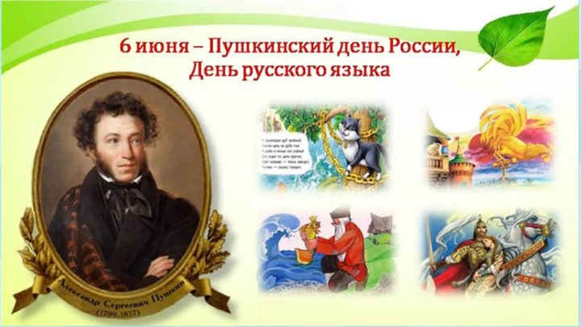
8.30 - 9.00 Встреча детей
9.00 – 9.30 Зарядка. Линейка
9.30 -10.00 Мультфильм «Про Пушкина»
10.00 – 10.30 Завтрак
10.30 -11.00 Игры по интересам. Кружки
11.00-12.00 «Путешествие по Лукоморью»
12.00 - 13.00 Спортивный час. Весёлые старты
13.00 - 13.30 Обед
13.30 - 14.20 Конкурс рисунков «Мы за ЗОЖ»
14.20 -14.30 Линейка «Время впечатлений»
(подведение итогов, отправка детей домой)



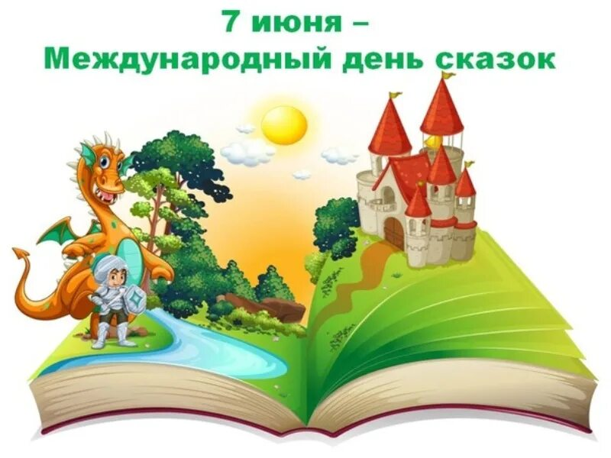
8.30 - 9.00 Встреча детей
9.00 – 9.30 Зарядка. Линейка
9.30 -10.00 Мультфильмы «Гора самоцветов»
10.00 – 10.30 Завтрак
10.30 -11.00 Подготовка к мероприятию
11.00-12.00 Игровая программа «Парад маскарад»
12.00 - 13.00 Литературный футбол
13.00 - 13.30 Обед
13.30 - 13.50 Игры по интересам
13.50 -14.00 Линейка «Время впечатлений»
(подведение итогов, отправка детей домой)
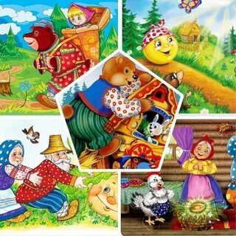

9 июня Международный день друзей
День космических приключений
8.30 - 9.00 Встреча детей
9.00 – 9.30 Космическая зарядка
9.30 -10.00 Подготовка костюмов
10.00 – 10.30 Завтрак
10.30 -11.00 Подготовка заданий к мероприятию
11.00-12.00 Игровая программа « Космические приключения» 
12.00 - 13.00 Спортивный час. Космический футбол с пришельцами
13.00 - 13.30 Обед
13.30 - 14.20 Космическая дискотека
14.20 -14.30 Линейка «Время впечатлений»
(подведение итогов, отправка детей домой)

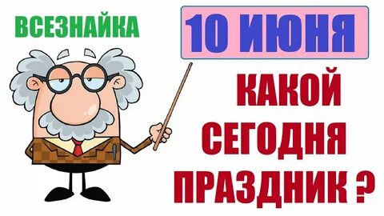
8.30 - 9.00 Встреча детей
9.00 – 9.30 Зарядка. Линейка
9.30 -10.00 Игры по интересам. Кружки
10.00 – 10.30 Завтрак
10.30 -11.00 подготовка к мероприятию
11.00-12.00 «В поисках клада Деда Мороза»
12.00 - 13.00 Спортивный час.
13.00 - 13.30 Обед
13.30 - 14.20 Компьютерные игры
14.20 -14.30 Линейка «Время впечатлений»
(подведение итогов, отправка детей домой)

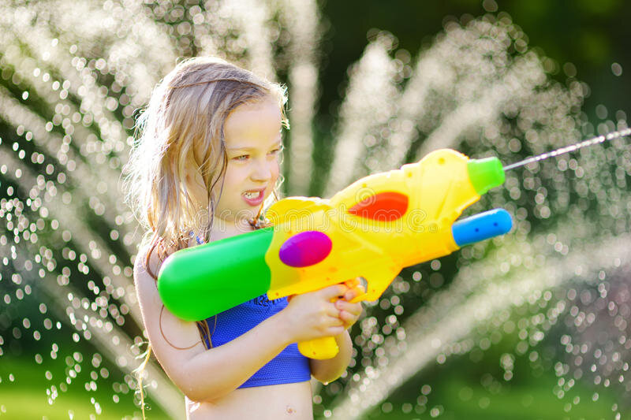
11 июня

8.30 - 9.00 Встреча детей
9.00 – 9.30 Зарядка. Торжественная линейка.
9.30 -10.00 Возложение цветов к мемориальным доскам
10.00 – 10.30 Завтрак
10.30 -11.00 Подготовка к мероприятию
11.00-12.00 Фольклорный праздник «Кулачная бойка»
12.00 - 13.00 Спортивный час
13.00 - 13.30 Обед
13.30 - 13.50 Конкурс рисунков ко Дню России
13.50 -14.00 Линейка «Время впечатлений»
(подведение итогов, отправка детей домой)   
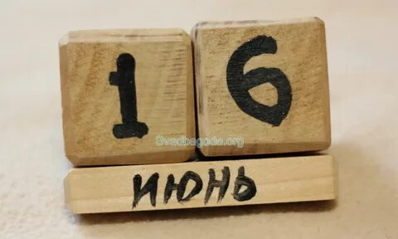 День ПИРАТОВ 
8.30 - 9.00 Встреча детей
9.00 -9.30 Зарядка. Линейка
9.30 -10.00 Кружки. Игры по интересам
10.00 – 10.30 Завтрак
10.30 -11.00 Подготовка к мероприятию
11.00-12.00 Игровая программа « Пираты в поисках сокровищ»
12.00 - 13.00 Спортивный час
13.00 - 13.30 Обед
13.30 - 14.10 Игра по финансовой грамотности
14.10-14.20 Трудовой десант
14.20 -14.30 Линейка «Время впечатлений»
(подведение итогов, отправка детей домой)


17 июня


8.30 - 9.00 Встреча детей
9.00 -9.30 Зарядка. Линейка
9.30 -10.00 Кружки. Игры по интересам. Игра по финансовой грамотности.
10.00 – 10.30 Завтрак
10.30 -11.00 Подготовка к мероприятию
11.00-12.00 Игровая программа « Мы туристы»
12.00 - 13.00 Спортивный час
13.00 - 13.30 Обед
13.30 - 14.20 Дискотека в ДК
14.20 -14.30 Линейка «Время впечатлений»
(подведение итогов, отправка детей домой)


18 июня 
8.30 - 9.00 Встреча детей
9.00 – 9.30 Зарядка. Линейка.
9.30 -10.00 Подготовка к мероприятию
10.00 – 10.30 Завтрак
10.30 -11.00 Подготовка к мероприятию
11.00-12.00 Кинофестиваль. Гала-концерт закрытия смены.
12.00 - 13.00 Спортивный час
13.00 - 13.30 Обед
13.30 - 14.00 Линейка «Время впечатлений»
(подведение итогов, отправка детей домой)


